안면인식 API 조사
네이버 clova face recognition api
-무료 하루 1000건 한파일당 2M
사진이 유명인사 여부 판단 가능, 나이 대, 성별, 감정, 포즈 판단 가능,
https://www.ncloud.com/product/aiService/cfr
https://clova.ai/m/techdemo?lang=ko – 네이버 ai 회사 여기서 동영상 관련 안면인식 기능 기술 지원 중 문의 가능
LUXAND – mobile은 데모 버전 사용 가능, 웹캠도 가능하나 free 14일뿐
Free 14일 달에 99$
감정, 성별 , 나이 파악 가능
https://www.luxand.com/facesdk/trial/

AWS(아마존)
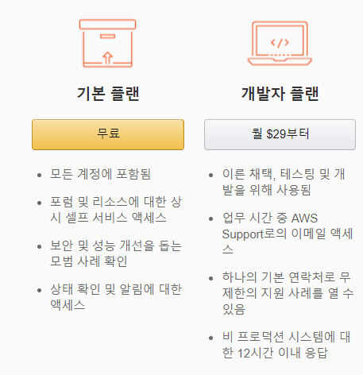

기본 파이썬 코딩 ( webcam 이용 코드)
1번
https://realpython.com/face-detection-in-python-using-a-webcam/
2번
https://towardsdatascience.com/https-medium-com-dilan-jay-face-detection-model-on-webcam-using-python-72b382699ee9

github 잘되있는듯
https://github.com/ageitgey/face_recognition/blob/master/README_Korean.md

사용자
: 동영상 음성 제어
: 돌발 퀴즈(수업에 대한 이해)- 음성인식
: 얼굴인식에 대한 집중도 관심 (포즈 까지 네이버 api)
:

